FANTASIA ITALIANA y SORRENTO,

11 DÍAS
Visitando: Salidas:
Duración: Alimentos:
Roma – Asís – Siena – Florencia Bolonia – Venecia – Montepulciano – Sorrento – Capri – Pompeya
Específicas del 12 de abril al 23 de octubre de 2026
**Opera mínimo con 2 personas viajando juntas, *PVS, para Pasajero Viajando Solo, consultar suplementos.
11 días / 10 noches
10 desayunos

ITINERARIO DE VIAJE:


Día 1 Roma
¡Bienvenido a Roma! Conoce a tu conductor en el aeropuerto y disfruta del traslado incluido hasta tu hotel. Utiliza tu billete de 1 día para el recorrido I Love Rome City Tour en autobús turístico Hop- on Hop-off. Súbete al autobús panorámico de dos pisos y admira los monumentos de Roma con comentarios en audio disponibles en 12 idiomas. Sube y baja a tu ritmo en cualquiera de las ocho paradas. Es la forma perfecta de descubrir la Ciudad Eterna por tu cuenta. Pasa el resto de la tarde a tu aire. Regreso al hotel por tu cuenta. Alojamiento en Roma.

Día 2 Roma – Asís – Siena – Florencia

Salida a las 07:15 en autobús de lujo hacia Asís, una ciudad medieval rodeada por antiguas murallas. Visita la Basílica de San Francisco, con frescos de Giotto y Cimabue y disfrute de un almuerzo en Asís. Tiempo libre para almorzar. Continúa hacia Siena, Patrimonio de la Humanidad por la UNESCO, famosa por su Piazza del Campo en forma de concha y la carrera del Palio. Luego, recorre el paisaje toscano hasta llegar a Florencia. Registro en el hotel. Alojamiento.

Día 3 Florencia
Descubre Florencia, cuna del Renacimiento. Visita el Duomo, la Cúpula de Brunelleschi, el Campanario de Giotto y el Baptisterio. Explora la Piazza della Signoria, el Palazzo Vecchio y la Basílica de Santa Croce. Almuerzo en un restaurante típico toscano. Por la tarde, elige entre tiempo libre o una excursión opcional a Pisa, con su Torre Inclinada y la Piazza dei Miracoli. Cena libre. Alojamiento en Florencia.

Día 4 Florencia – Bolonia – Venecia
Viaje a Bolonia, ciudad rica en cultura y gastronomía. Caminata desde la Piazza Malpighi hasta la Piazza Maggiore, admirando la Basílica de San Petronio y el Palazzo del Podestà. Descubre el patrimonio gastronómico de Bolonia a través de un almuerzo local ligero y vibrante, que ofrece delicias tradicionales y contemporáneas. Por la tarde, salida hacia Venecia. Llegada, check-in en el hotel y tiempo para descansar. Alojamiento.

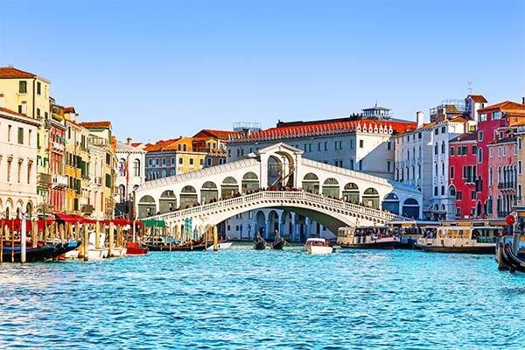
Día 5 Venecia
Traslado a la Plaza San Marco para comenzar una visita guiada por los lugares más emblemáticos de Venecia. Contempla el Palacio Ducal (desde el exterior) y cruza el Puente de los Suspiros. Luego, disfruta de una copa de spritz o prosecco acompañada de cicchetti, las tradicionales tapas venecianas. Relájate y absorbe el ambiente único de la ciudad. Por la tarde, explora libremente los canales, tiendas artesanales o rincones escondidos. Regreso al hotel. Alojamiento en Venecia.


Día 6 Venecia – Región Vinícola de la Toscana (Montepulciano) – Roma
Después del desayuno, salida hacia Montepulciano, en el corazón de la Toscana. Conocido por su encanto medieval y vistas panorámicas, este pueblo es una mezcla perfecta de historia y belleza. Disfruta de un almuerzo toscano tradicional en un restaurante local con la oportunidad de degustar una copa de vino local especialmente seleccionada para acompañar los sabores toscanos. Luego, tendrás tiempo libre para pasear por el centro histórico antes de reunirte con el grupo. Por la tarde, salida hacia Roma y alojamiento.

Día 7 Roma
Comienza la mañana con una visita guiada con acceso “sin colas” a los Museos Vaticanos, la Capilla Sixtina y la Plaza de San Pedro. Descubre las Galerías de Tapices y Mapas, las Estancias de Rafael y la obra maestra de Miguel Ángel en la Capilla Sixtina. La visita termina en la Plaza de San Pedro, donde podrás admirar el majestuoso exterior de la Basílica. El resto del día es libre o puedes unirte a una excursión opcional. Noche en Roma.

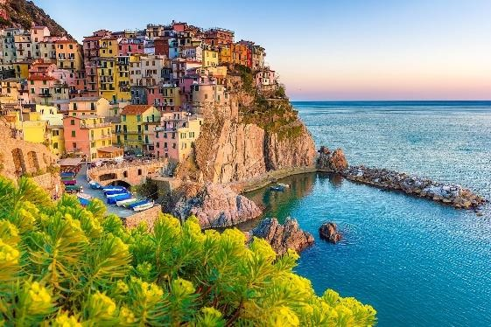
Día 8 Roma – Sorrento
Desayuno en el hotel. A las 07:00, salida en autocar hacia el sur por la “Autopista del Sol”, atravesando Lazio y Campania. Disfrute de los paisajes del campo italiano y de las vistas de la Costa Amalfitana, donde aguas cristalinas se mezclan con colinas y encantadores pueblos. Al llegar a Sorrento, descubra sus calles vibrantes, talleres de cerámica e iglesias históricas. Registro en el hotel y tarde libre. Opcional: tour para explorar la Costa Amalfitana. Por la noche, cena en el hotel (se recomienda chaqueta para los hombres) y alojamiento en Sorrento

Día 9 Sorrento – Capri – Sorrento
Desayuno en hotel y traslado al puerto de Sorrento para embarcar hacia Capri, isla que siempre ha fascinado por su relieve montañoso, clima suave y vegetación exuberante. A la llegada, nuevo embarque en Marina Grande para visitar la Gruta Azul (si las condiciones climáticas lo permiten). Regreso a Marina Grande. Tiempo libre para el almuerzo (no incluido) y para explorar Capri a tu ritmo o ir de compras. Por la tarde, traslado al puerto para regresar a Sorrento. Cena y alojamiento en el hotel previsto.

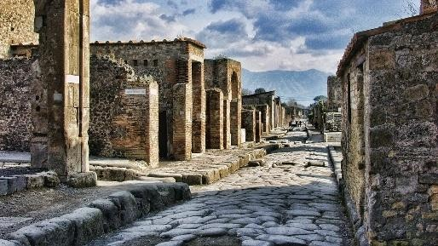
Día 10 Sorrento – Pompeya – Roma
Desayuno y tiempo libre en Sorrento. A las 13:15 (hora sujeta a confirmación), salida hacia Pompeya. Visita guiada con entrada sin colas a este sitio Patrimonio de la Humanidad. Explora casas, frescos y calles congeladas en el tiempo desde el año 79 d.C. Luego, continuación a Roma. Alojamiento.

Día 11 Roma
Disfruta del último desayuno en el hotel. Traslado al aeropuerto incluido.

Por motivos organizativos, el itinerario puede ser modificado o invertido sin previo aviso. En cualquier caso, se garantiza todas las visitas y excursiones mencionadas en el itinerario.

FIN DE LOS SERVICIOS.

HOTELES PREVISTOS O SIMILARES:

Ciudad | Primera
Roma | Hotel St. Martin 4* Hotel Diana Roof Garden 4*
Florencia | Hotel Raffaello 4* Hotel Una Vittoria 4*
Venecia | Hotel B&B Venezia Laguna (Tronchetto area)  Hotel Delfino 4* (Mestre area)
Área de Sorrento | Grand Hotel Vesuvio 4* o similar
Nota: Los hoteles están sujetos a cambios según la disponibilidad al momento de la reserva. En ciertas fechas, los hoteles propuestos no están disponibles debido a eventos anuales preestablecidos; y se ofrecerá otro hotel de misma categoría.

PRECIO POR PERSONA EN EUROS:

PRIMERA
Vigencia | Doble | Triple | Sencilla
2026 Verano  Abril 12, 19, 26  Mayo 01, 08 ,15 ,22 29  Junio 05, 12, 19 ,26  Julio 03, 10, 17 ,24 ,31  Agosto 07, 14, 21, 28  Septiembre 04, 11, 18, 25  Octubre 02, 09, 16, 23 | EUR 2,809 | EUR 2,809 | EUR 3,899
Nota: Los menores no llevan desayuno incluido. Se permite máximo 1 menor por habitación compartiendo con 2 adultos, favor de consultar la tarifa que aplique

EL PRECIO INCLUYE

- Traslados In/Out desde el aeropuerto de Roma al hotel.
- Roma: Hop-on Hop-off Tour Panorámico. Boleto diario.
- Visita Asís, Siena, Bolonia, Toscana región símbolo de los vinos. Almuerzo en Asís
- Visita guiada en Florencia, Venecia, Capri y Pompeya.
- Almuerzo en un restaurante típico toscano en Florencia.
- Experiencia gastronómica en Bolonia con 1 bebida incluida.
- Spritz y “Cicchetti” en Venecia.
- Almuerzo toscano tradicional en Montepulciano con 1 copa de vino incluida.
- Visita de los Museos Vaticanos, Capilla Sixtina y Plaza de San Pedro (con nuestra entrada exclusiva “Sin Fila”).
- Visita de la Gruta Azul en Capri.
- Visita de Pompeya con entrada “Sin Fila".
- Descubra las joyas del sur de Italia
- Guía de habla hispana

EL PRECIO NO INCLUYE

- Boleto de avión México – Roma – México.
- Gastos personales.
- Excursiones opcionales / Propinas Maleteros, Camaristas / chofer / Guía
- Ningún servicio no especificado
- Tasas comunales = CITY TAX

NOTAS IMPORTANTES:

- Tarifas expresadas por persona, en Euros pagaderos en Moneda Nacional al tipo de cambio del día de su pago indicado por Entorno CIT, sujetas a cambios sin previo aviso y a disponibilidad al momento de reservar.
- Es responsabilidad del pasajero proveerse de los pasaportes o documentos de migración requeridos por las autoridades de los Estados Unidos Mexicanos y de los países de destino o de tránsito, tales como visas, permisos sanitarios, permisos notariados para menores viajando solos o con un tutor, etc.
- La vigencia de su pasaporte deberá tener mínimo seis meses a partir de la fecha de la finalización de su viaje.
- El orden de los servicios previstos mencionados en este itinerario podría modificarse en función de la disponibilidad terrestre o condiciones climáticas del lugar, pero siempre serán dadas conforme fueron adquiridas.

El pasajero debe tener una tarjeta de crédito a su nombre para el depósito de garantía en el momento del check-in.
- Los servicios de traslados y excursiones en esta cotización son otorgados como servicios regulares, estos servicios están sujetos a horarios pre-establecidos. Si los pasajeros llegan en Horario de entre 22:00hrs y 06:00hrs aplica suplemento de 25EUR por persona
- Cualquier servicio adicional durante el viaje debe ser pagado por el cliente.
- Los horarios de registro de entrada (Check-In) y salida (Check Out) de los hoteles están sujetos a las formalidades de cada hotel, pudiendo tener los siguientes horarios: Check In 14:00 Hrs. y Check Out 11:00 Hrs. (Mañana). En caso de que la llegada fuese antes del horario establecido, existe la posibilidad de que la habitación no sea facilitada hasta el horario correspondiente. Si su avión regresa por la tarde, el hotel podrá mantener sus pertenencias.
- CIRCUITOS REGULARES Y GARANTIZADOS:Les recordamos que la selección de hoteles en las salidas garantizadas NO ES UNA OPCION DE CLIENTE. El cliente NO PUEDE ELEGIR el hotel dentro de la categoría seleccionada. Se Indica varios hoteles con los que se trabaja habitualmente, pero la elección final del hotel en cada salida es única y exclusivamente del prestador de servicios. Si los clientes desean otro hotel, deberán

solicitar SERVICIOS PRIVADOS y en ese caso, la elección es de ellos, pagando el importe correspondiente por SERVICIOS PRIVADOS, Fit´s y/o a la carta.

- La tarifa para niños es aplicable para los menores de 11 años acompañados y compartiendo siempre 1 o 2 menores con dos adultos; con las camas disponibles en la habitación. Los menores compartiendo no incluyen desayuno.
- Entorno CIT, no se responsabiliza por ninguna pérdida de equipaje, daño, deterioro o perjuicio de ninguna índole que pueda ocurrir durante el circuito, debido a la negligencia, error o descuido de los proveedores de servicios: transportes, hoteles, restaurantes, etc. El cliente prestará personalmente especial atención en la manipulación de su equipaje, de los mismos en los medios de transporte utilizados durante los circuitos.
- En caso de incidencia deberá denunciarlo en la Policía, para posteriores gestiones con su seguro. Entorno CIT no indemnizara ni se responsabilizara en ningún caso por estos motivos, al no tener control ni poder controlar el equipaje de los clientes.
- Nuestra Organización, es la más interesada en respetar y cumplir los programas tal y como están diseñados. Ocasionalmente por causas meteorológicas, climáticas, operativas, horarios de invierno o de verano, horarios reducidos por fiestas locales o religiosas o durante el mes sagrado del Ramadán, overbooking y/o casos de fuerza mayor, los programas podrían ser modificados en su ruta o itinerario previsto, respetando en cualquier caso todas las visitas indicadas y reembolsando los servicios no utilizados, si procede.

Consulte suplemento para traslados desde y/o hasta el aeropuerto en horario nocturno.
- Para poder confirmar los traslados debemos de recibir la información completa de vuelos por lo menos 10 días hábiles antes de la fecha de salida, en caso contrario no se podrá proporcionar los servicios de traslados de entrada y/o salida, y no serán reembolsables.
- Los días libres, NO INCLUYEN servicio de guía y transporte.
- Operación a partir de mínimo 2 personas.

AVISO DE PRIVACIDAD:

En cumplimiento por lo dispuesto en el artículo 15 de la Ley Federal de Protección de datos Personales en Posesión de los Particulares (LFPDPPP), le informamos que sus datos personales que llegase a proporcionar de manera libre y voluntaria a través de este o cualquier otro medio estarán sujetos a las disposiciones del Aviso de Privacidad de Entorno CIT el cual puede ser consultado en el sitio web: www.entonocit.com

VIGENCIA DEL 12 DE ABRIL AL 23 DE OCTUBRE DE 2027.
SE REQUIERE PREPAGO

POLÍTICAS DE CANCELACIÓN
- Antes de 48 días de la salida del pasajero: SIN CARGO
- Entre 47 y 34 días antes de la fecha de llega, aplica cargos del 50% del total de la reservación por pasajero.
- Entre 33 y 10 días antes de la fecha de llega, aplica cargos del 80% del total de la reserva por pasajero
- Con menos de 9 días o NO SHOW 100% del total de la reservación
- Servicios parciales no utilizados no son reembolsables.
El presente documento es de carácter informativo, más no una confirmación.

